

**Техникалық және кәсіптік білім беру саласында мемлекеттік көрсетілетін қызметтер регламенттерін бекіту туралы**

***Күшін жойған***

Ақтөбе облысының әкімдігінің 2015 жылғы 29 мамырдағы № 181 қаулысы. Ақтөбе облысының Әділет департаментінде 2015 жылғы 18 маусымда № 4363 болып тіркелді. Күші жойылды - Ақтөбе облысы әкімдігінің 2020 жылғы 18 ақпандағы № 55 қаулысымен

      Ескерту. Күші жойылды - Ақтөбе облысы әкімдігінің 18.02.2020 № 55 қаулысымен (алғашқы ресми жариялаған күнінен бастап қолданысқа енгізіледі).  
      Қазақстан Республикасының 2001 жылғы 23 қаңтардағы "Қазақстан Республикасындағы жергілікті мемлекеттік басқару және өзін-өзі басқару туралы" Заңының 27-бабына, Қазақстан Республикасының 2013 жылғы 15 сәуірдегі "Мемлекеттік көрсетілетін қызметтер туралы" Заңының 16-бабы 3-тармағына, Қазақстан Республикасы Білім және ғылым министрінің 2015 жылғы 14 сәуірдегі № 200 "Техникалық және кәсіптік білім беру саласында мемлекеттік көрсетілетін қызметтер стандарттарын бекіту туралы" бұйрығына сәйкес Ақтөбе облысының әкімдігі **ҚАУЛЫ ЕТЕДІ:**  
      1. Қоса беріліп отырған:  
      1) "Техникалық және кәсіптік, орта білімнен кейінгі білім беретін ұйымдарға құжаттар қабылдау" мемлекеттік көрсетілетін қызмет регламенті;  
      2) "Техникалық және кәсіптік білім беру ұйымдарында білім алушыларға жатақхана беру" мемлекеттік көрсетілетін қызмет регламенті;  
      3) "Техникалық және кәсіптік білім туралы құжаттардың телнұсқаларын беру" мемлекеттік көрсетілетін қызмет регламенті бекітілсін.  
      2. "Ақтөбе облысының білім басқармасы" мемлекеттік мекемесі осы қаулыны "Әділет" ақпараттық - құқықтық жүйесіне орналастыруды қамтамасыз етсін.  
      3. Ақтөбе облысы әкімдігінің мына:  
      2014 жылғы 4 маусымдағы № 182 "Техникалық және кәсіптік білім беру саласындағы мемлекеттік көрсетілетін қызмет регламенттерін бекіту туралы" (нормативтік құқықтық актілерді мемлекеттік тіркеу тізілімінде № 3960 тіркелген, "Ақтөбе" және "Актюбинский вестник" газеттерінде 2014 жылғы 24 шілдеде жарияланған);  
      2014 жылғы 1 шілдедегі № 212 "Техникалық және кәсіптік, орта білімнен кейінгі білім беретін ұйымдарға құжаттар қабылдау" мемлекеттік көрсетілетін қызмет регламентін бекіту туралы" (нормативтік құқықтық актілерді мемлекеттік тіркеу тізілімінде № 3980 тіркелген, "Ақтөбе" және "Актюбинский вестник" газеттерінде 2014 жылғы 12 тамызда жарияланған) қаулыларының күштері жойылды деп танылсын.  
      4. Осы қаулының орындалуын бақылау облыс әкімінің орынбасары С.Қ.Нұрқатоваға жүктелсін.  
      5. Осы қаулы оның алғашқы ресми жарияланған күнінен кейін күнтізбелік он күн өткен соң қолданысқа енгізіледі, бірақ, Қазақстан Республикасы Білім және ғылым министрінің 2015 жылғы 14 сәуірдегі № 200 "Техникалық және кәсіптік білім беру саласында мемлекеттік көрсетілетін қызметтер стандарттарын бекіту туралы" бұйрығы қолданысқа енгізілгеннен бұрын емес.

|  |  |
| --- | --- |
| *Облыс әкімі* | *А.Мұхамбетов* |

|  |  |
| --- | --- |
|  | Ақтөбе облысы әкімдігінің 2015 жылғы 29 мамырдағы № 181 қаулысымен бекітілді |

**"Техникалық және кәсіптік, орта білімнен кейінгі білім беретін ұйымдарға құжаттар қабылдау" мемлекеттік көрсетілетін қызмет регламенті**

**1. Жалпы ережелер**

      1. "Техникалық және кәсіптік, орта білімнен кейінгі білім беретін ұйымдарға құжаттар қабылдау" мемлекеттік көрсетілетін қызмет (бұдан әрі – мемлекеттік көрсетілетін қызмет) техникалық және кәсіптік, орта білімнен кейінгі білім беру ұйымдарында (бұдан әрі - көрсетілетін қызметті беруші) көрсетіледі.  
      Өтініш қабылдау және мемлекеттік қызмет көрсету нәтижелерін беру техникалық және кәсіптік білім беру оқу орнының базасында жүзеге асырылады.  
      2. Мемлекеттік қызмет көрсетудің түрі : қағаз түрінде.   
      3. Мемлекеттік қызмет көрсетудің нәтижесі – Қазақстан Республикасы Білім және ғылым министрінің 2015 жылғы 14 сәуірдегі № 200 "Техникалық және кәсіптік білім беру саласында мемлекеттік көрсетілген қызметтер стандарттарын бекіту туралы" бұйрығымен бекітілген "Техникалық және кәсіптік, орта білімнен кейінгі білім беретін ұйымдарға құжаттар қабылдау" мемлекеттік көрсетілетін қызметінің стандартқа 1-қосымшаға сәйкес (бұдан әрі - Стандарт) құжаттар қабылдау туралы қолхат.

**2. Мемлекеттік қызмет көрсету үдерісіндегі (өзара іс-әрекет) іс-әрекеттерінің тәртібін сипаттау**

      4. Қабылдау туралы еркін нысандағы өтініш мемлекеттік қызмет көрсету жөніндегі рәсімінің басталуы үшін негіздеме болып табылады.  
      5. Мемлекеттік қызмет көрсету жөніндегі үдерісінің құрамына кіретін әрбір рәсімнің (іс-әрекеттің) мазмұны, оның орындалу ұзақтылығы:  
      1) көрсетілетін қызмет берушінің жауапты орындаушысы құжаттарды қабылдауды, тексеруді жүзеге асырады. Құжаттар топтамасы толық болмаған жағдайда мемлекеттік қызмет көрсетуден бас тартылады 5 (бес) минуттан артық емес;  
      2) көрсетілетін қызмет берушінің жауапты орындаушысы "Оқуға түсушілер санын тіркеу кітабына" өтінішті тіркейді, оқуға түсушінің жеке іс қағазын қалыптастыра отырып құжаттарды тігеді және стандартқа қосымшаға сәйкес нысан бойынша құжаттар қабылдау туралы қолхат береді 10 (он) минуттан артық емес.

**3. Мемлекеттік қызмет көрсету үдерісіндегі құрылымдық бөлімшелерінің (қызметкерлерінің) өзара іс-әрекет тәртібін сипаттау**

      6. Көрсетілетін қызмет берушінің мемлекеттік қызмет көрсету үдерісіне қатысатын құрылымдық бөлімшелерінің (қызметкерлерінің) тізбесі:  
      1) көрсетілетін қызмет берушінің жауапты орындаушысы.  
      7. Әрбір рәсімнің (іс-әрекеттің) ұзақтығын көрсете отырып, құрылымдық бөлімшелер (қызметкерлер) арасындағы рәсімдердің (іс-әрекеттердің) реттілігін сипаттау.   
      1) көрсетілетін қызмет берушінің жауапты орындаушысы құжаттарды қабылдауды, тексеруді жүзеге асырады. Құжаттар топтамасы толық болмаған жағдайда мемлекеттік қызмет көрсетуден бас тартылады 5 (бес) минуттан артық емес;  
      2) көрсетілетін қызмет берушінің жауапты орындаушысы "Оқуға түсушілер санын тіркеу кітабына" өтінішті тіркейді, оқуға түсушінің жеке іс қағазын қалыптастыра отырып құжаттарды тігеді және стандартқа қосымшаға сәйкес нысан бойынша құжаттар қабылдау туралы қолхат береді 10 (он) минуттан артық емес.  
      8. Көрсетілетін қызмет берушінің мемлекеттік қызмет көрсету үдерісіндегі құрылымдық бөлімшелерінің (қызметкерлерінің) өзара (іс-әрекет) тәртібін жан-жақты сипаттау осы регламентке қосымшаға сәйкес мемлекеттік қызмет көрсету бизнес-үдерісінің анықтамалығында көрсетіледі. Мемлекеттік қызмет көрсету бизнес-үдерісінің анықтамалығы көрсетілетін қызмет берушінің интернет - ресурсында орналастырылады.

|  |  |
| --- | --- |
|  | "Техникалық және кәсіптік, орта білімнен кейін білім беру ұйымдарына құжаттар қабылдау" мемлекеттік көрсетілетін қызмет  регламентіне қосымша |

**"Техникалық және кәсіптік, орта білімнен кейін білім беру ұйымдарына құжаттар қабылдау" мемлекеттік көрсетілетін қызмет бизнес үдерісінің анықтамалығы**

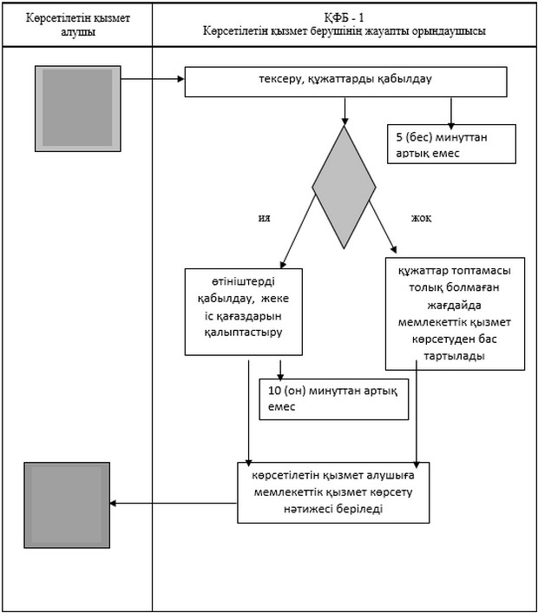

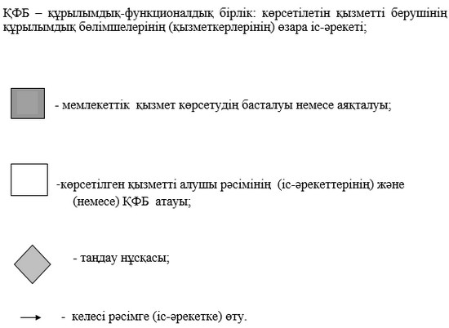

|  |  |
| --- | --- |
|  | Ақтөбе облысы әкімдігінің 2015 жылғы 29 мамырдағы № 181 қаулысымен бекітілді |

**"Техникалық және кәсіптік білім беру ұйымдарында білім алушыларға жатақхана беру" мемлекеттік көрсетілетін қызмет регламенті**

**1. Жалпы ережелер**

      1. "Техникалық және кәсіптік білім беру ұйымдарында білім алушыларға жатақхана беру" мемлекеттік көрсетілетін қызметі (бұдан әрі – мемлекеттік қызмет) жатақханасы бар техникалық және кәсіптік білім беру ұйымдарымен (бұдан әрі – көрсетілетін қызметті беруші) көрсетіледі.  
      Өтініштерді қабылдау және мемлекеттік қызмет көрсету нәтижелерін беру көрсетілетін қызметті берушінің кеңсесі арқылы жүзеге асырылады.  
      2. Мемлекеттік қызмет көрсету нысаны: қағаз түрінде.  
      3. Қазақстан Республикасы Білім және ғылым министрінің 2015 жылғы 14 сәуірдегі № 200 "Техникалық және кәсіптік білім беру саласында көрсетілген мемлекеттік қызметтер стандарттарын бекіту туралы" бұйрығымен бекітілген "Техникалық және кәсіптік білім беру ұйымдарында білім алушыларға жатақхана беру" мемлекеттік көрсетілетін қызмет (бұдан әрі – Стандарт) стандартына 1-қосымшаға сәйкес техникалық және кәсіптік білім беру ұйымдарының білім алушыларына жатақхана беру туралы жолдама мемлекеттік қызмет көрсету нәтижесі болып табылады.   
      Мемлекеттік қызметті көрсетудің нәтижесін ұсыну нысаны: қағаз түрінде.

**2. Мемлекеттік қызмет көрсету үдерісіндегі (өзара іс-әрекет) іс-әрекеттерінің тәртібін сипаттау**

      4. Стандарттың 2-қосымшасына сәйкес өтініш мемлекеттік қызметті көрсету жөніндегі рәсімді (іс-әрекеті) бастау үшін негіздеме болып табылады.  
      5. Мемлекеттік қызмет көрсету рәсімнің құрамына кіретін әрбір рәсімнің (іс-әрекетінің) мазмұны және нәтижесі:  
      1) көрсетілетін қызмет алушы көрсетілетін қызмет берушіге қажетті құжаттарды қоса отырып, Стандартқа 2 - қосымшаға сәйкес белгіленген үлгіде өтініш береді 15 (он бес) минуттан артық емес;  
      2) көрсетілетін қызметті берушінің жауапты орындаушысы құжаттарды қабылдап, тексеріп, тіркеп және көрсетілетін қызмет беруші ұйымының алқалы органына тапсырады. Құжаттар толық тапсырылмаған жағдайда мемлекеттік қызмет көрсетуден бас тартады 1(бір) жұмыс күнінен артық емес;  
      3) көрсетілетін қызметті берушінің алқалы органы келіп түскен құжаттарды қарайды және мемлекеттік қызмет көрсету туралы шешім қабылдайды немесе мемлекеттік қызмет көрсетуден дәлелді бас тарту туралы жауап дайындайды 5 (бес) жұмыс күнінен артық емес;  
      4) көрсетілетін қызметті берушінің жауапты орындаушысы алқалы орган қанағаттандырарлық шешім қабылдаған кезде құжаттарды көрсетілетін қызметті берушінің басшысына қол қоюға жібереді 2 (екі) жұмыс күнінен артық емес;  
      5) көрсетілетін қызметті берушінің басшысы жолдамаға қол қояды немесе дәлелді бас тарту туралы жауап дайындайды 1 (бір) жұмыс күнінен артық емес;  
      6) көрсетілетін қызметті берушінің жауапты орындаушысы қызмет алушыға мемлекеттік қызметтің нәтижесін береді 1(бір) жұмыс күнінен артық емес.

**3. Мемлекеттік қызмет көрсету үдерісіндегі құрылымдық бөлімшелерінің (қызметкерлерінің) өзара іс-әрекеттерінің тәртібін сипаттау**

      6. Мемлекеттік көрсетілетін қызмет үдерісінде қатысатын мемлекеттік қызметті көрсетуші құрылымдық бөлімшелердің (қызметкерлердің) тізбесі:  
      1) көрсетілетін қызметті берушінің жауапты орындаушысы;  
      2) көрсетілетін қызметті берушінің алқалы органы;   
      3) көрсетілетін қызметті берушінің басшысы.  
      7. Әрбір рәсімнің (іс-әрекеттің) ұзақтығын көрсете отырып, құрылымдық бөлімшелер (қызметкерлер) арасындағы рәсімдердің (іс-әрекеттердің) реттілігін сипаттау.   
      1) көрсетілетін қызмет алушы көрсетілетін қызмет берушіге қажетті құжаттарды қоса отырып, стандартқа 1- қосымшаға сәйкес белгіленген үлгіде өтініш береді 15 (он бес) минуттан артық емес;  
      2) көрсетілетін қызметті берушінің жауапты орындаушысы құжаттарды қабылдап, тексеріп, тіркеп және көрсетілетін қызмет беруші ұйымының алқалы органына тапсырады. Құжаттар толық тапсырылмаған жағдайда мемлекеттік қызмет көрсетуден бас тартады 1(бір) жұмыс күнінен артық емес;  
      3) көрсетілетін қызметті берушінің алқалы органы келіп түскен құжаттарды қарайды және мемлекеттік қызмет көрсету туралы шешім қабылдайды немесе мемлекеттік қызмет көрсетуден дәлелді бас тарту туралы жауап дайындайды 5 (бес) жұмыс күнінен артық емес;  
      4) көрсетілетін қызметті берушінің жауапты орындаушысы алқалы орган қанағаттандырарлық шешім қабылдаған кезде құжаттарды көрсетілетін қызметті берушінің басшысына қол қоюға жібереді 2 (екі) жұмыс күнінен артық емес;  
      5) көрсетілетін қызметті берушінің басшысы жолдамаға қол қояды немесе дәлелді бас тарту туралы жауап дайындайды 1 (бір) жұмыс күнінен артық емес;  
      6) көрсетілетін қызметті берушінің жауапты орындаушысы қызмет алушыға мемлекеттік қызметтің нәтижесін береді 1(бір) жұмыс күнінен артық емес.  
      8. Мемлекеттік қызмет көрсету үдерісінде рәсімдердің (іс-әрекеттердің) ретін, көрсетілген қызметті берушінің толық сипаттамасы құрылымдық бөлімшелерінің (қызметкерлерінің) өзара іс-әрекет тәртібінің сипаттамасы осы регламенттің қосымшасына сәйкес мемлекеттік қызмет көрсетудің бизнес-үдерісінің анықтамалығында көрсетіледі. Мемлекет қызмет көрсетудің бизнес-үдерісінің анықтамалығы көрсетілген қызметті берушінің интернет-ресурсында орналастырылады.

|  |  |
| --- | --- |
|  | "Техникалық және кәсіптік білім беру ұйымдарында білім алушыларға жатақхана беру" мемлекеттік көрсетілетін қызмет регламентіне қосымша |

**Техникалық және кәсіптік білім беру ұйымдарында білім алушыларға жатақхана беру" Мемлекеттік қызмет көрсетудің бизнес-үдерісінің анықтамалығы**

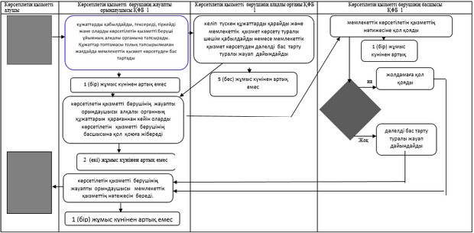

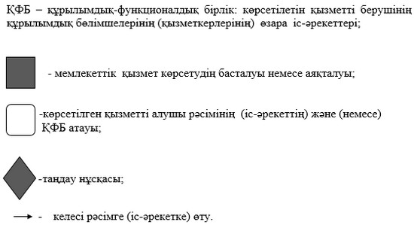

|  |  |
| --- | --- |
|  | Ақтөбе облысы әкімдігінің 2015 жылғы 29 мамырдағы № 181 қаулысымен бекітілді |

**"Техникалық және кәсіптік білім туралы құжаттардың телнұсқаларын беру" мемлекеттік көрсетілетін қызмет регламенті**

      Ескерту. Регламент жаңа редакцияда – Ақтөбе облысының әкімдігінің 11.03.2016 № 94 қаулысымен (қолданысқа енгізілу тәртібін 4 т. қараңыз).

**1. Жалпы ережелер**

      1. "Техникалық және кәсіптік білім туралы құжаттардың телнұсқаларын беру" мемлекеттік көрсетілетін қызметті техникалық және кәсіптік, орта білімнен кейінгі білім беру ұйымдары (бұдан әрі – қызметті беруші) көрсетеді.  
      Өтінішті қабылдау және мемлекеттік көрсетілетін қызмет нәтижелерін беру:  
      1) көрсетілетін қызметті берушінің кеңсесі;  
      2) "Азаматтарға арналған үкімет" мемлекеттік корпорациясы" коммерциялық емес акционерлік қоғамы (бұдан әрі – Мемлекеттік корпорация) арқылы жүзеге асырылады.  
      2. Мемлекеттік көрсетілетін қызметтің нысаны: қағаз түрінде.  
      3. Мемлекеттік көрсетілетін қызмет нәтижесі техникалық және кәсіптік білім туралы құжаттардың телнұсқаларын беру (бұдан әрі – телнұсқа) болып табылады.  
      Мемлекеттік қызмет көрсету нәтижесін ұсыну нысаны: қағаз түрінде.

**2. Мемлекеттік қызмет көрсету үдерісіндегі (өзара іс-әрекет) іс-әрекеттерінің тәртібін сипаттау**

      4. Көрсетілетін қызметті берушіге немесе Мемлекеттік корпорацияға жолыққан кезде көрсетілетін қызметті алушының еркін нысандағы Қазақстан Республикасының Білім және ғылым министрінің 2016 жылғы 22 қаңтардағы № 63 ""Техникалық және кәсіптік білім беру жүйесінде көрсетілетін мемлекеттік қызмет стандарттарын бекіту туралы" Қазақстан Республикасы Білім және ғылым министрінің 2015 жылғы 14 сәуіріндегі № 200 бұйрығына өзгерістер енгізу туралы" (нормативтік құқықтық актілерді мемлекеттік тіркеу тізілімінде № 13356 тіркелген) бұйрығымен бекітілген (бұдан әрі – Стандарт) "Техникалық және кәсіптік білім туралы құжаттардың телнұсқаларын беру" мемлекеттік көрсетілетін қызмет стандартының 1-қосымшасына сәйкес өтініш мемлекеттік қызмет көрсету жөніндегі іс-әрекетті бастауға негіздеме болып табылады.  
      5. Мемлекеттік қызмет көрсету құрамына кіретін рәсімнің (іс-әрекеттің) мазмұны және нәтижесі:  
      1) көрсетілетін қызметті берушінің кеңсе қызметкері көрсетілетін қызметті алушы мемлекеттік көрсетілетін қызмет стандартының 9-тармағында көрсетілген қажеттi құжаттарды тапсырған сәттен бастап 10 (он) минут ішінде құжаттарды қабылдайды және оларды тіркеуді жүзеге асырады.  
      Нәтиже – көрсетілетін қызмет берушінің басшысына қарар қою үшін жолдайды;  
      2) көрсетілетін қызметті берушінің басшысы кіріс құжаттарымен танысады, мемлекеттік көрсетілетін қызмет көрсету үшін 1 (бір) жұмыс күні ішінде көрсетілетін қызметті берушінің жауапты орындаушысын анықтайды.  
      Нәтиже – мемлекеттік қызмет көрсету үшін қажетті құжаттарды көрсетілетін қызметті берушінің жауапты орындаушысына жолдайды;  
      3) көрсетілетін қызметті берушінің жауапты орындаушысы құжаттардың толықтығын тексереді, телнұсқа дайындайды, басшының қолын қойдырады және телнұсқаны 19 (он тоғыз) күнтізбелік күннен кешіктірмей көрсетілетін қызметті алушыға береді.  
      Нәтиже – қызметті алушыға телнұсқаны береді.

**3. Мемлекеттік көрсетілетін қызмет көрсету үдерісінде көрсетілетін қызметті берушінің құрылымдық бөлімшелерінің (қызметкерлерінің) өзара іс-әрекет тәртібінің сипаттамасы**

      6. Мемлекеттік көрсетілетін қызмет көрсету үдерісіне қатысатын көрсетілетін қызметті беруші құрылымдық бөлімшелерінің (қызметкерлерінің) тізбесі:  
      1) көрсетілетін қызметті берушінің басшысы;  
      2) көрсетілетін қызметті берушінің жауапты орындаушысы;  
      3) көрсетілетін қызметті берушінің кеңсе қызметкері.  
      7. Құрылымдық бөлімшелер (қызметкерлер) арасындағы әрбір рәсімнің (іс-әрекеттің) ұзақтығын көрсете отырып рәсімнің (іс-әрекеттің) реттілігінің сипаттамасы:  
      1) көрсетілетін қызметті берушінің кеңсе қызметкері көрсетілетін қызметті алушы мемлекеттік көрсетілетін қызмет стандартының 9-тармағында көрсетілген қажеттi құжаттарды тапсырған сәттен бастап 10 (он) минут ішінде құжаттарды қабылдайды және оларды тіркеуді жүзеге асырады.  
      2) көрсетілетін қызметті берушінің басшысы кіріс құжаттарымен танысады, мемлекеттік көрсетілетін қызмет көрсету үшін 1 (бір) жұмыс күні ішінде көрсетілетін қызметті берушінің жауапты орындаушысын анықтайды.  
      3) көрсетілетін қызметті берушінің жауапты орындаушысы құжаттардың толықтығын тексереді, телнұсқа дайындайды, басшының қолын қойдырады және телнұсқаны 19 (он тоғыз) күнтізбелік күннен кешіктірмей көрсетілетін қызметті алушыға береді.

**4. Мемлекеттік корпорациясымен мен және (немесе) өзге де көрсетілетін қызметті берушілермен өзара іс-әрекет тәртібін, сондай-ақ мемлекеттік қызмет көрсету үдерісінде ақпараттық жүйелерді пайдалану тәртібін сипаттау**

      8. Әрбір рәсімнің ұзақтығын көрсете отырып Мемлекеттік корпорацияға жолығу тәртібін сипаттау:  
      1) көрсетілетін қызметті алушы өтінішті және Стандарттың 9 тармағында көрсетілген қажетті құжаттарды Мемлекеттік корпорация инспекторына тапсырады;  
      2) Мемлекеттік корпорациясының инспекторы 15 (он бес) минут ішінде құжаттарды қабылдайды және 1 (күн) жұмыс күн ішінде Мемлекеттік корпорация жинақтаушы бөліміне көрсетілетін қызметті берушіге жіберу үшін жолдайды;  
      3) көрсетілетін қызметті берушінің кеңсе маманы алынған құжаттарды 10 (он) минут ішінде тіркейді және көрсетілетін қызмет берушінің басшылығына бұрыштама қоюға жолдайды;  
      4) көрсетілетін қызметті берушінің басшылығы 15 (он бес) минут ішінде кіріс құжаттарымен танысады және көрсетілетін қызметті берушінің жауапты орындаушысына жолдайды;  
      5) көрсетілетін қызметті берушінің жауапты орындаушысы келіп түскен құжаттарды 20 (жиырма) күнтізбелік күн ішінде қарайды, құжаттардың толықтылығын тексереді, телнұсқаны дайындайды, басшыға қол койдырады және телнұсқаны Мемлекеттік корпорация курьеріна береді;  
      6) Мемлекеттік корпорация инспекторы 15 (он бес) минут ішінде телнұсқаны көрсетілетін қызметті алушыға береді.  
      9. Әрбір рәсімнің (іс-әрекеттің) ұзақтығын көрсете отырып, құрылымдық бөлімшелер (қызметкерлер) арасындағы, сондай-ақ өзге көрсетілетін қызметті берушілермен және (немесе) Мемлекеттік корпорациямен өзара іс-әрекет реттілігін сипаттау мемлекеттік көрсетілетін қызмет регламенттің қосымшасында көрсетіледі.  
      Мемлекеттік қызмет көрсетудің бизнес-үдерістерінің анықтамалығы көрсетілетін қызметті берушінің интернет-ресурсында орналастырылады.

|  |  |
| --- | --- |
|  | "Кәсіптік және техникалық  білім туралы құжаттардың  телнұсқаларын беру"  Мемлекеттік қызмет көрсету  регламентіне қосымша |

**Мемлекеттік қызмет көрсетудің бизнес-үдерістерінің анықтамалығы**

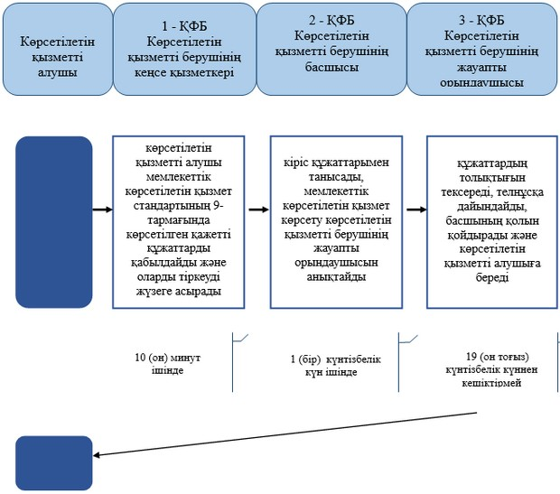

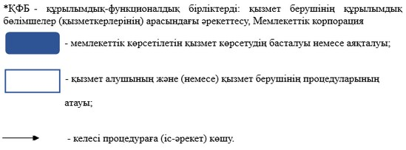

© 2012. Қазақстан Республикасы Әділет министрлігінің «Қазақстан Республикасының Заңнама және құқықтық ақпарат институты» ШЖҚ РМК